购置桌椅实施方案
一、总体要求
结构科学、做工精细、质量上乘、环保耐用、式样新颖，富有时代气息，色彩与整体建筑协调；坐感舒适，符合人体力学原理，安装牢固，长期使用不摇不晃，螺丝长期使用不松动，能自动回弹且无声，带有双向定位和减震系统，板面耐磨损，防火防水性能好。
二、办公桌椅：
根据统计，需要购置需购置301张办公桌和303把办公椅，排椅两套。
1、办公桌：L1400mm×W700mm×H 760mm，高密度板贴实木木皮，一侧带有三个导轨式抽屉（带暗锁），另一侧为开放式电脑主机柜加开门式储物柜（中间隔板）；有电脑键盘托盘和电线穿孔。中间区域宽度不小于550mm，主机柜宽度不小于200mm。主体酸枝原木色。
（1）贴面材料：饰面采用实木木皮，纹理均匀，结疤少，厚度0.6mm；
（2）封边用材：与贴面相同的实木木材；
（3）基材：采用高密度板，优质绿色环保产品，游离甲醛含量≤1.0mg/L，达到E1标准。密度≥760kg/m3，静曲张度≥ 51.2Mpa，吸水膨胀率≤8.1%。
（4）油漆：面漆采用PU聚脂漆，底漆采用PE不饱和树脂漆，六道底漆三道面漆，十二道加工工序， 漆面光泽度高，保证台面平整无颗粒、气泡、渣点，颜色均匀。硬度达2H级标准，符合欧洲环保要求。
（5）五金配件：采用优质五金配件消声自滑导轨，表面电镀层耐磨损，抽拉顺畅。国际通用“32”系列边接件，优质锌合金偏心件，安装牢固，不易松动。
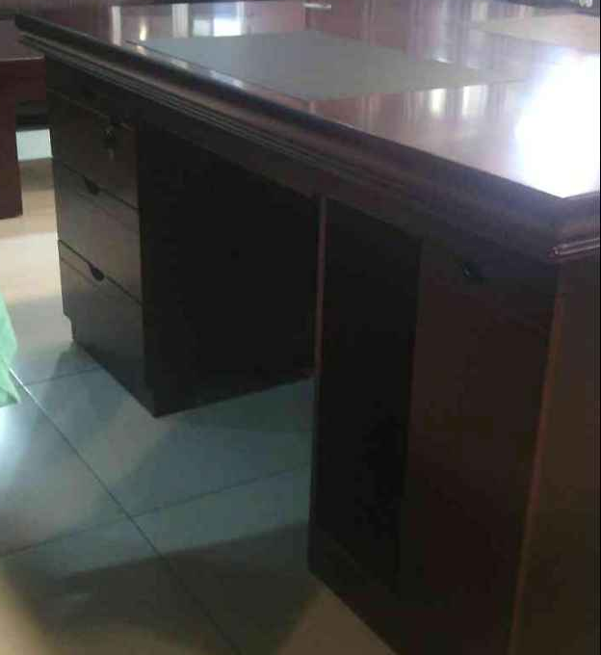
2、办公椅：钢架椅，椅子净重不能低于13KG。
（1）钢材：φ29*1.8mm圆管，优质的A3钢材，表面电镀处理。
（2）人造板材: 曲木板材采用厚度为15MM，板材能承受102KG冲击测试，符合QB/T2280行业标准,经防潮、防腐、防虫化学处理。
（3）螺丝：经过冷热加硬、电脑烤漆处理。螺齿喷防退漆，长久使用螺丝不会松退，不会发出响声。
（4）扶手：铁扶+橡木，扶手表面作喷漆处理。
（5）泡棉：高密度发泡成型棉，透气性强，回弹性好，不易变型,不老化，符合人体工学，无气味耐水洗及对人体无害等优势。
（6）皮革：采用厚度为1.0mm半PU西皮，通过拉力、弹力、耐挠、脱色、耐摩擦测试。
（7）结构设计稳固，符合家具的使用安全标准。
3、排椅：两座加中间茶几，尺寸180×640×780.
（1）座板：采用1.3MM厚的优质冷轧钢板冲压成型后，经除锈处理后静电喷塑而成 。
（2） 边条：采用12MM*30MM的拉深钢板压铸成形，经磨抛处理后电镀镀铬而成。
（3）扶手脚：采用1.1MM厚的优质拉深钢板冲压焊接形成，经磨抛处理后电镀镀铬而成。
（4）横梁：采用40*80*1.5MM厚的钢管经除除锈处理后，静电喷粪而成。
